实验2 静态网页设计
2.1实验原理
HTML、HTML5、CSS中的相关语句的应用。

2.2实验步骤
2.2.1 创建货品价格表
在<style></style>标签中设置<body></body>中各个元素的样式。字体、居中等。
在<body></body>中添加段落、表格等内容。

2.2.2 创建用户留言表单
在<style></style>标签中设置<body></body>中各个元素的样式。<input />输入框的大小、<textarea></textarea>滚轮的设置等。
在<body></body>中添加相应的表单，并设置合适的id：name，sex，email，message。添加提交与重写按钮。
补全逻辑，编写验证邮件格式输入的函数。使用之前设置的id，email找到邮件输入的文本框，利用正则表达式判断邮件输入格式是否正确。为了简化问题，不允许输入中文。
最后得到的正则表达式为：^[a-zA-Z0-9_-]+@[a-zA-Z0-9_-]+(\.[a-zA-Z0-9_-]+)+$。
@之前仅能为英文、数字、下划线的组合。
@之后为英文、数字、下划线的一个组合，之后接.接英文、数字、下划线的组合，这部分可以一直重复，$表示结束。
补全提交与重写的事件。提交调用判断验证邮件输入格式的函数。重写直接清空输入框。

2.3实验内容
2.3.1 创建货品价格表
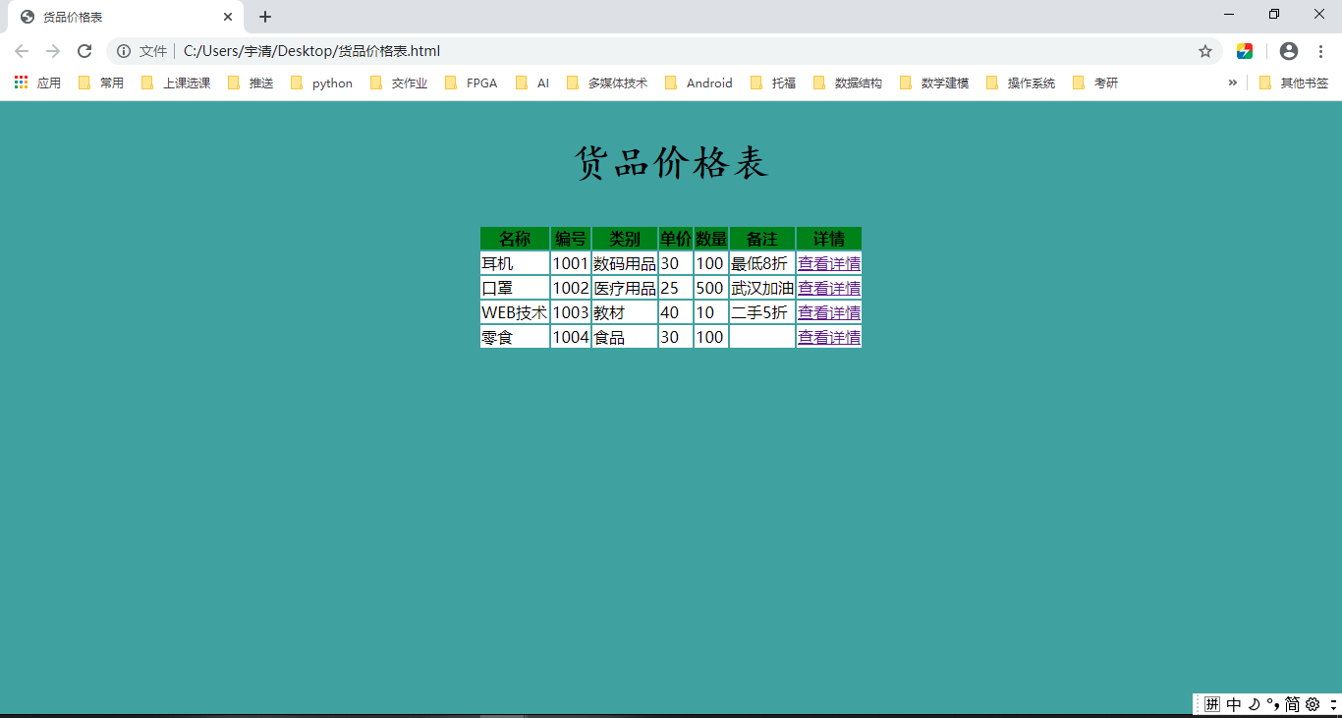

2.3.2 创建用户留言表单
界面：
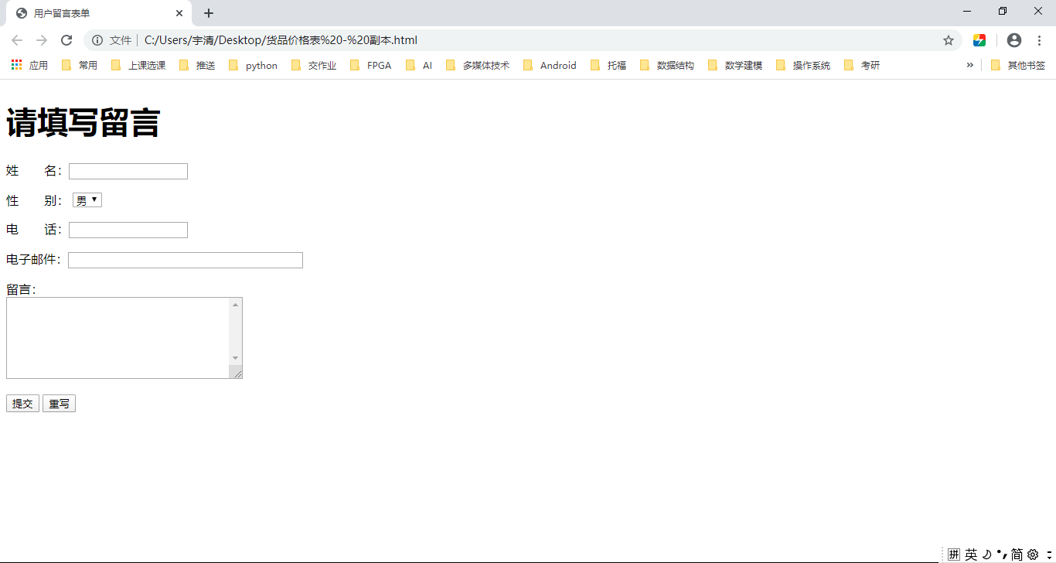
成功提交：
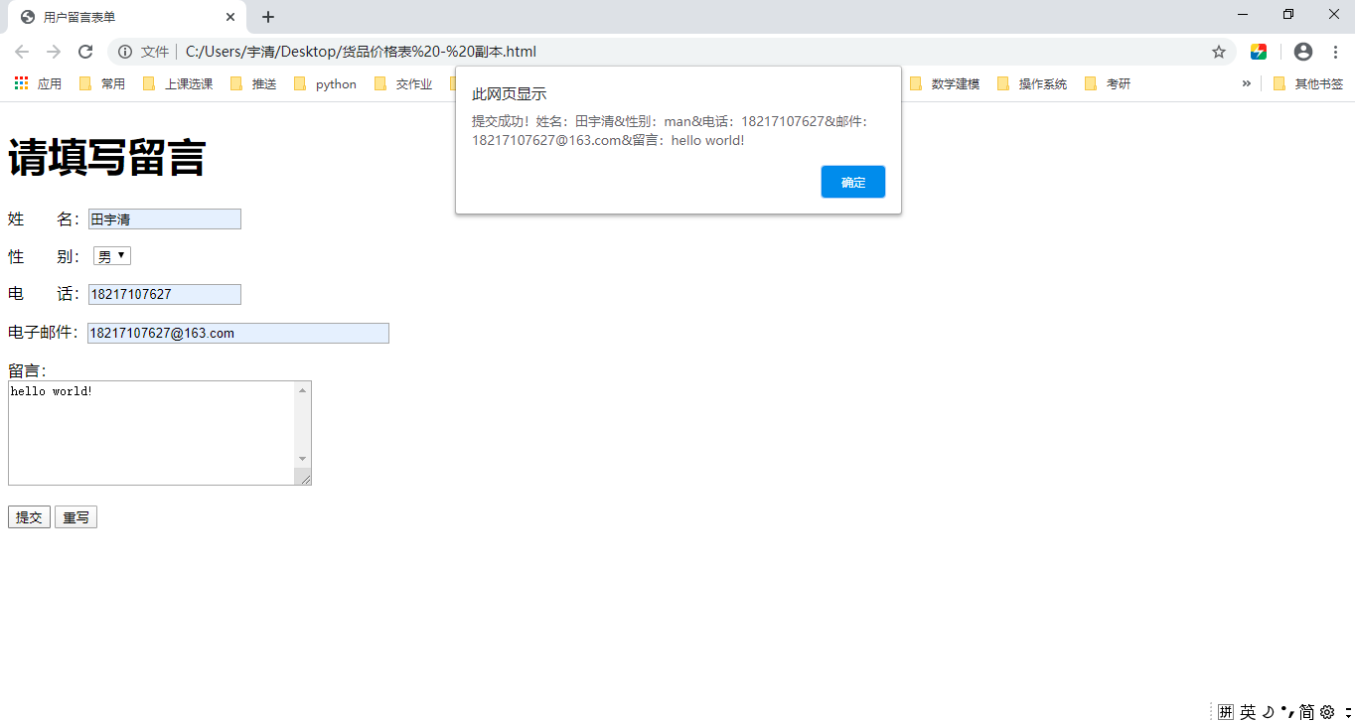
邮箱输入格式错误：
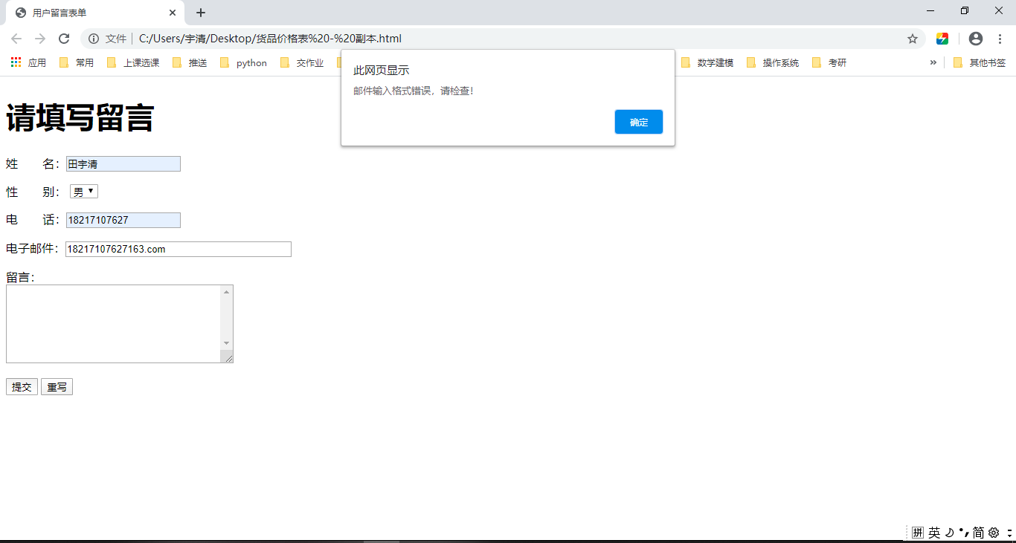
重写直接清空。

2.4心得体会
同时使用HTML，JavaScript和CSS编写程序，优点在于将动态与静态的部分完全区分开来，CSS将样式确定好，JavaScript将逻辑问题理清，HTML搭建出框架，程序出现问题基本可以第一时间确定。
同时，相关的内容很多，需要先掌握其中相通的部分，比如HTML中的全局属性，再根据需要学习新的知识，通过不断编写程序巩固知识。

